МИНИСТЕРСТВО ОБРАЗОВАНИЯ, НАУКИ И МОЛОДЕЖИ
РЕСПУБЛИКИ КРЫМ

МУНИЦИПАЛЬНОЕ ОБЩЕОБРАЗОВАТЕЛЬНОЕ УЧРЕЖДЕНИЕ ДОПОЛНИТЕЛЬНОГО ОБРАЗОВАНИЯ «ЦЕНТР ДЕТСКОГО И ЮНОШЕСКОГО ТВОРЧЕСТВА» г. САКИ РЕСПУБЛИКИ КРЫМ

Всероссийский конкурс
юных исследователей окружающей среды

Сравнительное изучение изменений качественных и количественных параметров особо ценных древесных растений Сакского городского парка-памятника садово-парковой архитектуры в 2019 году

Работу выполнила:
Триандофилиди Виктория,
обучающаяся 7 класса МБОУ «Сакская СШ №2 им. ГСС
З.А. Космодемьянской» г.Саки РК,
МБОУ ДО «ЦДЮТ» г.Саки РК

Руководители:
Ткаченко Светлана Олеговна,
педагог дополнительного образования
МБОУ ДО «ЦДЮТ» г.Саки РК;
Козловская Ольга Викторовна,
учитель биологии МБОУ «Сакская СШ №2 им. ГСС З.А. Космодемьянской» г.Саки РК

г. Симферополь - 2020
ОГЛАВЛЕНИЕ

ВВЕДЕНИЕ ……………………………………………………………………….3
РАЗДЕЛ 1. Объект и методика исследования………………………………......6
1.1. Объект исследования………………………………………………………..6
1.2. Выборочная таксация насаждений………………………………………….6
1.3. Определение видового состава и жизненности деревьев в городских
условиях…………………………………………………………….………..6
1.4. Определение коэффициента состояния древесных пород парка………….7
РАЗДЕЛ 2. Результаты исследований…………………………………………...8
2.1. Фоновые растения Сакского курортного парка…………………………....8
2.2. Особо ценные растения парка………………………………………….……8
2.3. Таксационная ведомость насаждений Сакского курортного парка……….9
ВЫВОДЫ……………………………………………………………………….....11
ЗАКЛЮЧЕНИЕ…………………………………………………………………...12
СПИСОК ЛИТЕРАТУРЫ ………………………………………………………..13
ПРИЛОЖЕНИЯ ………………………………………………………………......14

ВВЕДЕНИЕ

Сакский курортный парк получил название в связи с местонахождением его в границах г. Саки, на берегу Сакского соленого озера.
Саки – старейший грязевой курорт. Базой для него является Сакское соленое озеро, ранее именовавшееся татарами Тузлы (от Туз – соль, тюрк). Тюркское слово «Саки», или «Сакки» переводится как здоровый. [1]
Сакский курортный парк включен в состав природно-заповедного фонда Крыма в соответствии с распоряжением Совета министров УССР от 7 августа 1963г. №1180-р и решением облисполкома Крыма от 15 февраля 1964г. №92. в качестве парка-памятника садово-парковой архитектуры местного значения.
Согласно инструкции Республиканского комитета Республики Крым, по экологии и природным ресурсам (Рескомэкоресурсов РК), необходимо проводить регулярное обследование (каждые 5 лет) территории объектов ПЗФ с целью корректировки данных по их современному состоянию, выявлению тенденций и динамики развития. [9]
Актуальность данной работы. Дендрологическое обследование зеленых насаждений территории санаторно-курортного объединения (санаторий Саки и санаторий им. Н.Н.Бурденко) было сделано в 1988 году кооперативом «Белические ремесла» института Курортстройпроект (г.Киев); при этом не проводился научный анализ полученного материала. В 2019 году нами было всестороннее обследование территории объекта, был изучен общий список флоры, проведена оценка особо ценных видов растений парка.
Основная цель данного исследования заключалась в изучении качественных и количественных параметров особо ценных древесных растений городского парка-памятника садово-парковой архитектуры.

Задачи исследования:
1. Исследование растительности городского парка. Определение видового состава деревьев городского парка.
2. Выявление особо ценных растений парка-памятника садово-парковой архитектуры.
3. Определение жизненного состояния (виталитентности) деревьев и общей
оценки состояния древостоя особо ценных растений парка.
Объектом исследования является Сакский парк.
Предмет исследования - сравнительного изучения изменений качественных и количественных параметров особо ценных растений парка-памятника.

Общая характеристика Сакского курортного парка-памятника садово-парковой архитектуры

На пустынном берегу Сакского озера, среди высохших солончаков и скудной естественной растительности, в основном травянистой, в конце XIXв. Таврическим губернским земством была построена грязелечебница, положившая начало развитию грязевого курорта и возникновению города Саки. Старый врач грязелечебницы Н.А. Арендт в 1885 году писал в отчете губернскому земству: «Крайне безотрадное впечатление на лечащуюся публику производила засуха и полное отсутствие какой бы то ни было растительности в окрестностях Сак». [13]
В 1890 году, на основании изысканий губернского земского гидрогеолога профессора Н.А. Головкинского, на территории Сакской грязелечебницы был пробурен артезианский колодец, с глубины 97м пошла чистая, и очень вкусная холодная (15,6°C) вода; дебет скважины показался достаточно высоким – 47 000 ведер. Тогда немедленно приступили к сооружению водопровода к лечебнице, закладке парка и фруктового сада. Из отчета Земельной Управы Таврического Губернского ведомства за 1890 – 1892гг. следует, что «руководствуясь указанием комиссии по Сакской лечебнице, вокруг вновь приобретенного участка земли сделана ограда на протяжении 472 пог. Сажени (≈945м) из желтого штучного камня, высотою до 2 аршин (≈1,5м)». Камень был положен в клетку на сухо, без фундамента, вдоль вырытой вокруг участка канавы. Одобренный собранием Земской Управы, проект участка распространялся на 4 десятины (4га); остальные же 8 десятин предполагалось облесить впоследствии. [14]
На данном рисунке показана схема первоначальной территории Сакского курортного парка. [1]
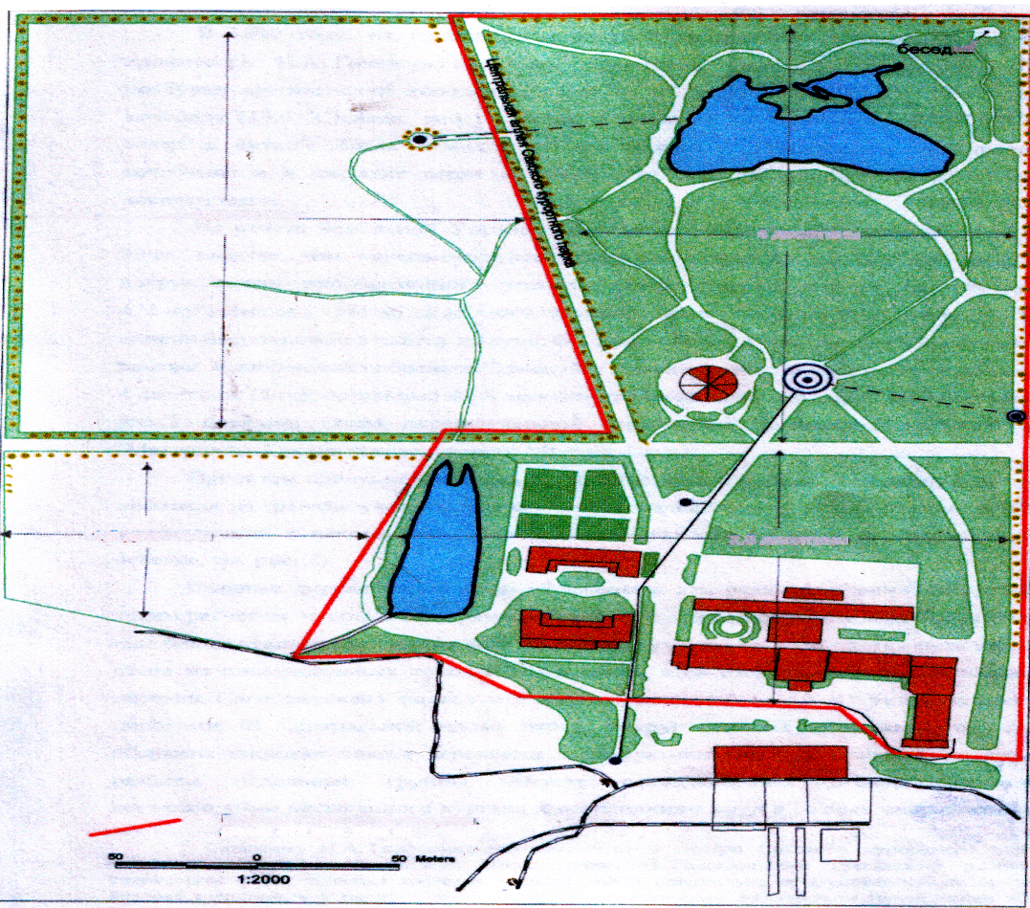
Рис.1.1 Схема первоначальной территории Сакского курортного парка.
Проектом предусматривалось устройство пруда, а землю, выбранную при этом, насыпали на границе участка; при этом образовался бугор в 9 аршин вышины (6,3м), послуживший к некоторому разнообразию местности (позднее на бугре возведена беседка). Главные дороги парка были обсажены в два ряда аллейными посадками с таким расчетом, чтобы между рядами деревьев с каждой стороны дорог образовались еще боковые аллеи для пешеходов. По границе участка на всем протяжении посажена стена из пирамидальных тополей и гледичий, а со стороны военной лечебницы и деревни Саки засажена полоса в 5 сажень шириной ≈ 10 м разными лесными породами. В центральной части парка, вокруг водоема артезианского колодца обсажена широкая полоса деревьями и декоративными кустарниками, из которых разбиты отдельные группы. Между расходящимися отсюда дорожками, достигающими насыпанного кургана, и огибающими пруд в разных направлениях, на полянах приготовлены места для посадок деревьев и кустарников. Ближе к зданию лечебницы и частью внутри двора, перед земским бараком разбит плодовый сад и, между деревьями, огород. На кургане приложены пологие дорожки, обсаженные хвойными и лиственными кустарниками.
Вдохновителем создания парка был Александр Христианович Стевен, сын знаменитого ученого-ботаника, основателя Никитского ботанического сада на ЮБК. Закладывать парк было поручено П.И. Мельниченко. Образование ученого-садовода он получил в Главном училище земледелия и садоводства г. Умани. Осенью 1980 года закипела работа. Начали с планировки территории, перекопки на 1,5 аршина (≈ 1 м), а также постепенной замены неблагоприятной засоленной почвы: солепромышленник граф И.П. Балашов повелел возы, отправлявшиеся на север с солью, грузить на обратном пути украинским черноземом. За три года было высажено 8700 растений, привезенных из Симферопольского, Мелитопольского и Одесского частных и казенных питомников. [13]
П.И. Мельниченко выбрал для посадки 78 видов деревьев и кустарников, произрастающих в Западной Европе, Средиземноморье, Северной Америке, Китае. При производстве посадок пришлось по необходимости взять в культуру ранее не предполагавшиеся для первоначального освоения участки, оставленные для будущего облесения, вследствие чего вместо 4 десятин (4 га) парк занял 6,5 десятин (6,5га).
Из архивных материалов известно, что работы по устройству парка в 1911-1912 гг. продолжались на уступленном Горным Ведомством участке вдоль береговой полосы Сакского озера; вскопан плантаж для будущей аллеи длиною 335 саженей (670м), спланировано полотно аллеи, приготовлено 0,5 десятины (0,5га) плантажа для насаждений. В следующем 1913 году продолжались подготовительные работы по устройству будущего парка: выровнена поверхность на пространстве 5-6 десятин, засеяна люцерной, кормовым бураком, ячменем, устроено орошение этой площади канализационными водами, частично проведены посадки вдоль главной аллеи, разработан план будущего парка [1]

РАЗДЕЛ 1. Объект и методика исследований
1.1. Объект исследования
Объектом исследования является Сакский парк, расположенный на территории западного побережья Крыма, в пределах города Саки (Сакский административный район), на берегу Сакского озера.
1.2. Выборочная таксация насаждений
Проведение выборочной таксации позволило составить представление о составе и состоянии насаждений парка в настоящий период. Таксация служит основой для выявления исторического ядра парка, определения границ парка-памятника и уточнения его площади. При выборочной таксации, прежде всего, фиксировались все экземпляры особо ценных растений и так называемые растения-патриархи. Это деревья-свидетели столетней истории парка, выявляющие его историческое ядро, растения эти встречаются изредка, поражают воображение своими размерами и, как правило, имеют хорошую жизненность. Это те редкие экземпляры, которым по разным причинам удалось преодолеть негативное влияние экологических факторов и приспособиться к условиям среды. Кроме того, выборочная таксация насаждений позволяет зафиксировать основной флористический состав парка, выявить дендрологическое богатство объекта, редкие (в том числе краснокнижные) виды деревьев и кустарников, что необходимо для подтверждения статута парка-памятника.
1.3. Определение видового состава и жизненности деревьев в городских условиях
Для определения видового состава деревьев, растущих в парке, использовался атлас-определитель высших растений В.С. Новикова, И.А.Губанова (1985г.) [10.].
Для оценки жизненности деревьев использовалась специальная шкала оценки состояния деревьев по внешним признакам (Рыжова И.Н., Ягодина И.А.):
1 класс – здоровое дерево. Деревья не имеют внешних признаков поврежденья кроны и ствола. Густота кроны обычная для господствующих деревьев этого вида. Мертвые и отмирающие ветви находятся в нижней части кроны. В верхней части кроны отмерших и отмирающих ветвей нет или они единичны (снаружи кроны не видны). Закончившие рост листья и хвоя зеленого или темно-зеленого цвета, любые повреждения листьев и хвои незначительны.
2 класс – ослабленное (поврежденное) дерево. Обязателен хотя бы один из признаков: а) снижение густоты кроны на треть за счет преждевременного опадания листьев или изреживания; б) наличие 30% мертвых и (или) усыхающих ветвей в верхней половине кроны; в) повреждение за счет объедания, скручивание, ожога, хлороза, некроза и прочее, до трети всей площади листьев.
3 класс – сильно ослабленное (сильно поврежденное) дерево. В верхней половине кроны присутствует хотя бы один из следующих признаков: а) густота кроны (облиственность) уменьшена на 60% за счет преждевременного опадания листьев или изреживания кроны; б) наличие 60% мертвых или усыхающих ветвей; в) повреждение 60% всей площади листьев или хвои. К такой категории относятся также деревья с одновременным наличием признаков а), б), в) и иными повреждениями.
4 класс – отмирающее дерево. Основные признаки отмирания деревьев: крона разрушена, ее густота менее 15-20% по сравнению со здоровой; более 70% процентов ветвей кроны, в том числе и ее верхней части, сухие или усыхающие оставшиеся на деревьях хвоя и листья с признаками хлороза, то есть они бледно-зеленого, желтоватого, желтого, оранжево-красного цвета в летний период. При некрозах листья и хвоя становятся белесыми, коричневыми и черными. На стволах могут быть признаки заселения стволовыми вредителями.
5 класс – сухой. В первый год после гибели на дереве могут быть остатки сухой хвои, листьев, часто имеются признаки заселения насекомыми. В дальнейшем постепенно утрачиваются кора и ветви.
1.4. Определение коэффициента состояния древесных пород парка
Коэффициенты состояния древесных пород (К₁, К₂, К₃ и т.д.) определялись для каждого вида деревьев по формуле:
К_{n}=сумма bxn / N
где К_{n} – коэффициент состояния конкретного вида дерева;
b – баллы состояния отдельных деревьев одного вида;
n – число деревьев каждого балла состояния;
N – общее число учтённых деревьев каждого вида.
Определение коэффициента состояния древесных пород парка в целом (К) как среднее арифметическое коэффициентов состояния отдельных видов деревьев парка:
К=К₁ + К₂ + К₃ … + К_{n} /R
где К₁, К₂…К_{n} – коэффициенты состояния видов деревьев;
R – число видов деревьев.
Для оценки состояния древесной растительности парка использовалась следующая градация:
К меньше 1,5 – здоровый древостой;
К = 1,6-2,5 – ослабленный древостой;
К = 2,6-3,5 – сильно ослабленный;
К = 3,6-4,5 – усыхающий;
К больше 4,6 – погибающий.

РАЗДЕЛ 2. Результаты исследований
2.1. Фоновые растения Сакского курортного парка. Состояние и размещение
Таксационная ведомость насаждении Сакского курортного парка включает характеристику упомянутых выше двух категорий растений: краснокнижные виды и деревья-патриархи (таблица 2.1) На основании анализа собранного в полевых условиях материала сделаны следующие обобщения, позволяющие определить состояние парка. Деревья-патриархи, имеющие возраст 100-110 лет. Из них около половины (50%) находится в хорошем состоянии, что означает наличие в их кроне не более 5-10% сухих ветвей (чаще отдельные сухие ветви в кроне), отсутствие грибковых заболеваний ствола и признаков угнетения растений (пожелтение листьев, искривление ствола, деформация кроны и т.п.) ( фото 4-12, приложение_Г).
Анализ размещения растений на обследованной территории позволяет проследить несколько хорошо различимых визуально участков (зон). Выделяется историческое ядро парка, где располагается наибольшее количество старых деревьев (патриархов). Этот участок располагается между восточной и нейтральной аллеей парка, идущей от главного входа к водолечебнице, а также вокруг Лебединого озера (см. фото 15, приложение Г).

2.2. Особо ценные растения парка

В таксационной ведомости отмечены редкие виды и растения, входящие в состав Красной Книги, которые на территории парка находятся под охраной. Обе эти категории видов (редкие и краснокнижные) относятся к особо ценным растениям парка-памятника.
Среди особо ценных краснокнижных растений Сакского курортного парка выделяется: гингко двулопастный (Ginkgo biloba), дзельква граболистная (Zelkova carpinifolia), ель колючая ф. Костера (Piceapungensf. kosteriana), черемуха поздняя (Padus serotina), яблон Недзеведского (Malusnie dzwetzkyana), липа крупнолистная (Tilia platyphyllos), и липа кавказская (Tilia caucasica), хеномелес японская (Chaenomeles japonica), кипарис вечнозеленый пирамидальный (Cupressus sempervirensvar. pyramidalis), кипарис аризонский (Cupressus arizonica), кедр атласский (Cedrus atlantica), можжевельник виргинский (Juniperus virginiana), береза бородавчатая (Betula verrucosa), форзиция свисающая (Forsaythia suspensa), бобовник анагиролистный (Laburnum anagyroides), девичий виноград пятилисточковый (Partenocissus quinquefolia), дуб черешчатый (Quercus robur), можжевельник казацкий (Juniperus sabina), можжевельник высокий (Juniperus excelsa), дуб сидячецветный (Quercus petraea), вяз листоватый (Ulmus foliacea), барбарис обыкновенный (Berberis vulgaris), сосна пицундская (Pinus pithyusa) и тис ягодный (Taxus baccata). [11]
Все перечисленные виды требуют охраны и ухода, в особенности раритетные растения, встречающиеся в Сакском парке, как правило, в единственном экземпляре.
2.3. Таксационная ведомость насаждений Сакского курортного парк
Нами была составлена таксационная ведомость особо ценных насаждений Сакского курортного парка, в которой было отмечено высота, диаметр и возраст особо ценных растений 12 куртин парка, определены классы жизненности растений (см. фото 1 приложение Г).
Данные представлены в таблице 2.2 (см. приложение В).
В таблице 2.3. представлены классы жизненности краснокнижных растений парка (см. приложение В)
Из таблицы 2.3 (приложение В), что из растений, занесенных в Красную книгу, в Сакском курортном парке произрастает 26 видов. Из 67 экземпляров краснокнижных растений 32 принадлежит 2 классу и 21 - третьему. Общий коэффициент состояния видов составил 2,3, что по градации оценивается как ослабленный древостой.
При выборочной таксации, прежде всего, фиксировались все экземпляры особо ценных растений и так называемые растения-патриархи. Это деревья-свидетели столетней истории парка, выявляющие его историческое ядро, растения эти встречаются изредка, поражают воображение своими размерами и, как правило, имеют хорошую жизненность. Это те редкие экземпляры, которым по разным причинам удалось преодолеть негативное влияние экологических факторов и приспособиться к у словиям среды.
Явным долгожителем является биота восточная, но и она в возрасте 90-100 лет имеет низкую жизненность; часто сухие ветви обнаруживаются в кроне робинии лжеакации, софоры японской и вяза шершавого.
Стабильно хорошей жизненностью обладает текома, а также ясень зеленый. [10]
Таблица 2.4
Оценка состояния деревьев сквера по внешним признакам в 2019 году
(количество растений / %)
Год/кол-во | Краснокнижные  кол-во/ % | Долгожители  кол-во/ %
2019  136 шт. | 67/49,3 | 69/50,7
Полученные данные (таблица 2.4) говорят о том, что большую часть среди особо ценных деревьев парка в 2019 году 50,7 %. Произведён расчёт коэффициента состояния особо ценных древесных пород сквера. Из таблицы видно, что коэффициент состояния особо ценных видов деревьев парка колеблется от 1 до 4,0. Для большинства видов он соответствует градации - ослабленный древостой.
На основании полученных данных определён коэффициент состояния древостоя в целом (К) (табл. 2.5)
Таблица 2.5
Оценка состояния древостоя в целом
Общий коэффициент состояния древостоя(К) | 2019 год
 | 2,4

Растительный покров парка находится в постоянной динамике, которая связана как с протеканием естественных процессов, так и с воздействием антропогенных факторов и процессов, связанных с антропогенной деятельностью. В отличие от медленно текущих естественных процессов, антропогенная деятельность выступает на всей территории объекта как основной динамический факт. При этом следует различать благоприятное воздействие антропогенной деятельности, как, например, фитомелиорация (окультуривание) новых участков территории под парковые насаждения, реконструкция старого парка, фитопатогенный контроль за насаждениями, санитарная расчистка, уход за насаждениями (обрезка крон, перекопка почвы, внесение удобрений, полив и т.п.), благоустройство парка, соблюдение режима его охраны.
Наряду с благоприятным влиянием, антропогенная деятельность наносит ущерб_растительному_покрову_парка-памятника.
Наиболее существенное негативное влияние на растительность Сакского курортного парка оказывает строительная деятельность, связанная с возведением новых и разрушением старых зданий санаторных корпусов, прокладкой сетей (водоводных, канализационных, электрических), ремонтом сооружений (озер), строительством кафе и торговых точек. Отсутствие закрепленной и упорядоченной тропиночкой сети приводит к прокладке стихийных дорожек и тропинок в северо-восточной части парка. Самое плохое впечатление оставляют заброшенные озера (Черное море, Лебединое, Крым), испускающие зловоние и имеющие весьма непривлекательный эстетический облик.
ВЫВОДЫ
В результате проведенных исследований:
1. Исследовали растительность городского парка, определили видовой состав деревьев городского парка.
2. Выявили особо ценные растений парка-памятника садово-парковой архитектуры. Среди особо ценных краснокнижных растений Сакского курортного парка выделяется несколько экземпляров раритетных видов: гингко двулопастный (Ginkgo biloba), дзельква граболистная (Zelkova carpinifolia), ель колючая ф. Костера (Picea pungensf. kosteriana), дуб Гартвиса (Quercus hartwissiana), можжевельник виргинский (Juniperus virginiana), береза бородавчатая (Betula verrucosa), форзиция свисающая (Forsaythia suspensa), сосна пицундская (Pinus pithyusa) и тис ягодный (Taxus baccata).
3. Определили жизненное состояние (виталитентность) ценных деревьев. Полученные данные говорят о том, что большую часть парка в 2019 году занимали деревья поврежденные (II класс). При коэффициенте 2,4 состояние насаждения согласно градации оценивается как ослабленные.

ЗАКЛЮЧЕНИЕ
Не только детей (юных экологов) волнуют проблемы состояния Сакского курортного парка и курортной зоны, но и руководство санатория «Саки», расположенного на территории парка-памятника, директора ЗАО «Санаторий «Саки» Ланину Ирину Викторовну. Она обратилась к руководству города с письмом, в котором сообщила данные наших исследований, с просьбой о капитальном ремонте и реставрации курортного парка.
Уже сегодня можно увидеть, что внешний облик санатория «Саки» и прилегающих территорий парка претерпевает значительные изменения.
По распоряжению руководства города уже установлены новые урны. Сделан запрос в Феодосию, и вскоре бригада по ремонту и восстановлению фонтанов и скамеек приступит к работе. Что касается работ, проводимых уже сейчас, то мы в парке осуществляем по «чистым» четвергам уборку аллей и газонов (см. фото. 13, 14 приложение Г).
Следует отметить, что в парке не осуществляются новые посадки древесных и кустарниковых растений, а также недостаточен уход за существующими насаждениями. И, как уже было сказано в работе, у большого количества деревьев в парке из-за очень засушливого лета в этом году увеличился процент усыхания кроны.

СПИСОК ЛИТЕРАТУРЫ

1. Архивные материалы краеведческого музея г. Саки
2. Агроклиматический справочник по Крымской области. - Л., Гидрометиздат, 1959, - с.135.
3.Багрова Л.А., Боков В.А. и др. География Крыма.-Киев, 2001.
4. Вахрошева М.Р. Растения Красной книги СССР. – М: Педагогика,1990.
5. Вольнова А.Д. Санитарное описание Сакского курорта и его окрестностей, // Положение о санитарных зонах курорта Саки: отчет.-1947.
6. Дзенс-Литовская Н.Н. Почвы района Сакского озера./ Саки - курорт. Материалы изучения и развития курортно-лечебных и естественно-биологических факторов Сакского озера и района.- Вып.1.-Изд. Крым Асср, 1935.- с.4-12.
7.Драган Н.А. Почвенные ресурсы Крыма. - Симферополь, 2002
8. Крюкова И.В. Заповедные растения Крыма. – Симферополь: Таврия, 1980.
9. Методические рекомендации по классификации и соверщенствованию сети природных заповедных территорий и объектов Крыма. – Ялта, 1983.
10. Новиков В.С., Губанов И.А. Школьный атлас – определитель высших растений. – М.: Просвещение, 1991.
11. Петров В.В. Растительный мир. – К: Просвещение,1991.
12.Рубцов Н.И. Растительный мир Крыма. Симферополь,1978.
13.Юдина Л.Д. Сакский курортный парк // Природа, Симферополь,2000, № 3.
14.Юдина Л.Д. Сакский курортный парк // Природа, Симферополь,2000, № 4.

ПРИЛОЖЕНИЯ

Приложения А

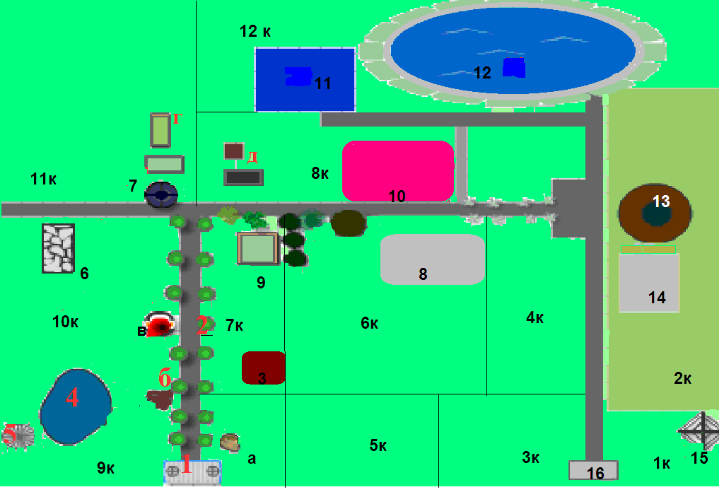

Рис 3.1 Карта-схема исследуемых территорий Сакского курортного парка

1.Вход в парк
А. Памятный знак «Детям войны»
Б._Памятный_знак_«Жертвам Чернобыля»
В. Мемориал «Вечный огонь»
3. Памятник Лесе Украинке
4.Лебединое озеро
5.Греческая беседка
6.Перваяартезианская скважина (1890 г.)
7. Памятник Н.В. Гоголю
Г. Корпуса санатория «САКИ»
Д. ПамятникЧжан Вэй Линю
8. Санаторий «Саки»
9. Памятник В.И. Ленину
10.Санаторий имени Н.Н.Бурденко.
11. Сакская ГГРЭС
12.Сакское соленое озеро
13.Скульптурная композиция Динозавры (бронтозавры)
14. Бювет
15. Источник минеральной воды
16. Выход с парка
Приложение Б
Таблица 2.1.

Систематический список растительности парка
№п/п | Название вида | Описание вида
1 | Топольчёрный(Populus nigra L.) | Листья голые с обеих сторон. Родина – средняя Азия, Европа. Нетребователен к почвам, может выносить некоторую засоленность и сухость почвы, довольно устойчив к воздушной засухи.
2 | Вяз гладкий (U.laevisL.) | Дико встречается в Крыму. Листья жёсткие, зубчатые, у основания скошены. Засухоустойчивый, теневыносливый.
3 | Акация_белая (RobiniaPseudoacaciaL.) | Дерево из Северной Америки. Очень засухоустойчиво. Лекарственное и медоносное дерево.
4 | Гледичия американская (GledichiatriacanthosL.) | Родина – Северная Америка. Растение двудомное. Засухоустойчива, солеустойчива, вынослива в городских условиях.
5 | Ясень обыкновенный (FraxinusexctlsiorL.) | Требователен к почве, засоления не переносит, засухоустойчив, светолюбив.
6 | Софора японская (Sophorajaponica) | К почвенным условиям нетребовательна, переносит засоление, очень засухоустойчива, светолюбива, чувствительна к морозам. Медонос. Лекарственное. Дерево родом из Японии и Китая.
7 | Туя восточная (ThujaorientlisL.) | Небольшое дерево, родом из Восточной Азии. В парке встречается пирамидальная разновидность. Засухоустойчивая.
8 | Клён полевой (Acercampestre) | Растёт по речным долинам северного и южного склонов Крымских гор.
9 | Тополь Боле (Populus diversifolia) | Обладает колоновидной кроной. Предпочитает плодородные хорошо увлажнённые грунты, теплолюбив, засухоустойчив.
10 | Робиния лжеакация  (Robinia pseudoacacia) | Светолюбива, засухо- и ветроустойчива, выносит небольшое засоление почвы.
11 | Ясень пенсильванский  (Fraxinus pennsylvanica) | Произрастает возле берегов рек и озер, используется во влажных почвах в северных районах, достаточно засухоустойчив
12 | Вяз шершавый  (Ulmus glabra) | Ареал вида включает в себя Центральную и Восточную Европу, Крым, Кавказ и Малую Азию. Вяз шершавый не может выносить засоленные почвы
13 | Дуб черешчатый (Quercus robur) | Нетребователен к почвам, светолюбив
14 | Шелковица белая  (Morus alba) | Не переносит излишнего увлажнения, декоративна,засухоустойчива. Имеет зимостойкие формы. В суровые зимы вымерзает однолетний прирост, но на следующий год деревья восстанавливаются.
15 | Ясень зеленый  (Fraxinus lanceolata) | Отличается довольно быстрым ростом, высокой засухоустойчивостью. Менее требователен к почве, чем другие виды, более устойчив в городских условиях. Морозостоек
16 | Багряник европейский  (Cercis europaea) | Нетребователен к почвам, засухоустойчив, в степных районах Крыма, в суровые зимы подмерзает, но, как правило, легко отрастает от корня.
17 | Вяз перистоветвистый  (Ulmus pinnato-ramosa) | Теплолюбив, выдерживает обычные зимы Москвы и Екатеринбурга, в суровые зимы обмерзает. Очень засухоустойчив и нетребователен к почве, выносит некоторое засоление.
18 | Можжевельник виргинский  (Juniperus virginiana) | В посадках весьма декоративен, растёт быстро, древесина дерева устойчива против гниения.
19 | Барбарис обыкновенный  (Berberis vulgaris) | При затенении не плодоносит. Обитает на сухих, солнечных участках, предпочитает известняки, поросшие травой склоны, кустарники, теплолюбивые дубравы.
20 | Хеномелес японская  (Chaenomeles japonica) | Нетребовательна к условиям произрастания, может произрастать при нехватке влаги, светолюбива, долгожитель.
21 | Ясень остроплодный  (Fraxinus oxycarpa) | Светолюбив, морозостоек, но иногда страдает от весенних заморозков
22 | Клен остролистный  (Acer platanoides) | Морозостойкий, требователен к увлажнению почвы, теневынослив, не переносит застоя влаги и засоленности.
23 | Тополь пирамидальный  (Populus pyramidalis) | Хорошо развивается на плодородных, слабокислых, нейтральных почвах. Не переносит застоя воды и сильно пересушенную почву. Светолюбив. Засухоустойчив. Морозостоек
24 | Сирень обыкновенная  (Syringa vulgaris) | Предпочитает нейтральные или слабощелочные почвы с низким залеганием грунтовых вод, не переносит избыток влаги, развивается на открытых, освещенных местах, на глубоких, легко проницаемых и хорошо прогреваемых почвах.
25 | Текома  (Tecomaradicans) | Требует повышенного ухода, нуждается в лёгких плодородных почвах и постоянных обильных поливах, не переносит морозов.
26 | Соснапицундская  (Pinusbrutiavar. Pityusa) | Редкий вид,легко переносит ветер, засуху, растёт на засоленных почвах и скальных породах, плохо переносит суровые зимы
27 | Робиния клейкая  (Robinia viscosa) | Светолюбива. Декоративная форма робинии клейкой — (f. bellarosea) — очень эффектна, с более крупными цветками темно-розового оттенка.
28 | Липа сердцевидная  (Tilia cordata) | Растет в умеренной и субтропической зонах Северного полушария, относится к почвоулучшающим породам, долговечна
29 | Кельреутерия метельчатая  (Koelreuteriapaniculata) | Устойчивы к колебаниям температуры воздуха, но боятся сильных продолжительных заморозков, устойчивы к засухе
30 | Катальпа бигнониевидная  (Catalpa bignonioides) | Предпочитает хорошо увлажненные почвы и светлые места. Морозостойка. При понижении температуры дерево сбрасывает зеленую листву, все виды катальпы декоративны.
31 | Соснакрымская  (Pinus nigra subsp. Pallasiana) | Вечнозеленая, предпочитает известковые почвы, но также растёт на щебневых и песчаных почвах, светолюбива и хорошо растёт на открытых солнечных местах, при затенении угнетается и поражается вредителями.
32 | Боярышник обыкновенный  (Crataegus laevigata) | Произрастает на тяжелых глинистых почвах. Приурочен преимущественно к районам с ясно выраженным морским климатом. Растёт медленно, теневынослив, засухоустойчив, морозостоек
33 | Миндаль обыкновенный  (Prunus dulcis) | Предпочитает богатые кальцием почвы, очень светолюбив, весьма засухоустойчив благодаря хорошо развитой корневой системе и экономной транспирации
34 | Клен американский  (Acer negundo) | Неприхотлив к почвенным условиям, но лучше растёт на плодородных свежих почвах, на хорошо освещённых местах. Очень активен и подвижен, обладает высокой скоростью роста и устойчив к загрязнению воздуха.
35 | Конский каштан обыкновенный  (Aesculus hippocastanum) | Теневынослив, хорошо растёт на глубоких рыхлых почвах — глинистых или супесчаных, достаточно влажных, но без избыточного увлажнения. Переносит довольно сухие чернозёмные почвы в степной зоне, засолённые почвы не переносит.
36 | Айлант высочайший  (Ailanthus altissima) | Дерево нетребовательно к почве и засухоустойчиво. Образует обильные корневые отпрыски. Во многих местах одичало, образует заросли вдоль дорог, по оврагам, у заброшенных строений.
37 | Ель колючая  (Picea pungens) | Чаще всего растёт в горных долинах вдоль рек и ручьёв, где почва более влажная
38 | Биота восточная  (Platycladus orientalis) | Предпочитает умеренно-теплый климат, устойчива к кратковременным морозам – до  -25°С
39 | Самшит вечнозеленый  (Buxus sempervírens) | Деревянистое растение, Произрастает в Западной и Южной Европе, северо-западной Африке и Передней Азии. Его ареал простирается от южной Англии до северного Марокко, а на востоке достигает Турции и Западного Кавказа.
40 | Маклюра оранжевая  (Maclura pomifera) | Светолюбива, на юге даже переносит некоторое затенение. К почве нетребовательна, мирится даже с засоленными, очень засухоустойчива
41 | Чубушник венечный  (Philadelphus coronarius) | Могут выращиваться как на открытых солнцу участках, так и в полутени. При недостатке освещения ухудшается цветение.Не выносят заболачивания и застоя воды, при засухе быстро отцветают.
42 | Яблоня Недзведцкого  (Malusnie dzwetzkyana) | Морозостойка, в Москве и Петербурге достигает 3 м, а в Воронеже и Калининграде 6-7 м. Неприхотлива. Устойчива к вредителям и болезням. Растет относительно быстро.
43 | Вяз листоватый  (Ulmus foliaceae) | Теневынослив, успешно растет на плодородных почвах, особенно на аллювиальных
44 | Черемуха поздняя  (Prunus serotina) | Предпочитает глубокие, сырые, плодородные почвы. Толерантна к солёным почвам и может выдержать засуху. Светолюбива, но может частично оставаться в тени
45 | Гибискус сирийский  (Hibiscus syriacus) | Культивируется в открытом грунте на юге России, в Крыму, на юге Украины, в Молдавии и Средней Азии.На одном месте Гибискус сирийский может расти многие годы, поэтому ему нужен хороший уход, не переносит морозов.
46 | Платан восточный  (Platanus orientalis) | Хорошо растёт на сильно щелочных почвах. Выносит задымление в условиях крупных городов.
47 | Дуб Гартвиса  (Quercus hartwissiana) | Растёт в лесах нижнего пояса гор, до 1000—1200 м над уровнем моря и на приморской низменности, на более влажных и глубоких почвах вместе с грабом, буком и другими породами; чистые насаждения образует редко.
48 | Ива белая  (Salix alba) | светолюбива, морозостойка, малотребовательна к почвам (хотя предпочитает влажные), хорошо переносит городские условия.
49 | Липа крупнолистная  (Tília platyphyllos) | Растет липа относительно быстро, хорошо переносит условия средней полосы. Более требовательна к плодородию почвы, а засуху переносит лучше липы мелколистной.
50 | Гречиха бальджуанская  (Polygonum baldschuanicum) | Растет на солнечных и слегка затененных местах. На солнцепеке при недостатке влаги цветки и листья мельчают, засыхают, теряют декоративность.
51 | Бересклет японский  (Euonymusjaponica) | Вечнозеленый кустарник, отлично переносит затененность, устойчиво к загазованности воздуха
52 | Катальпа прекрасная  (Catalpa speciosa) | Предпочитает хорошо увлажненные почвы и светлые места. Морозостойка
53 | Береза бородавчатая  (Betula pendula) | Светолюбива, сравнительно недолговечна, живёт до 120 лет, реже до более взрослого возраста.
54 | Липа войлочная  (Tilia tomentosa) | Краснокнижный вид, Растёт в дубовых и смешанных лесах. Вид недостаточно зимостоек и не вполне засухоустойчив
55 | Кипарис вечнозеленый  (Cupressus sempervirensL.) | Засухоустойчивое дерево до 30 м высотой, живет до 2000 лет.
56 | Каркас западный  (Celtis occidentalis) | Произрастает на сухих почвах в лесной и степной зонах.Довольно зимостойкий.
57 | Акация ленкоранская  (Albizia julibrissin) | Теплолюбивое растение, подмерзающее даже в Тбилиси и Баку.Хороший медонос.
58 | Чубушник тонколистный  (Philadelphus tenuifolius) | Растёт в лесах, преимущественно лиственных и смешанных, по опушкам, на полянах, на открытых местах среди скал и каменных осыпей.
59 | Дзельква граболистная  (Zelkova carpinifolia) | Предпочитает глубокие, влажные, но не заболоченные глинистые и суглинистые почвы; часто встречается в ущельях с влажным воздухом. В горах поднимается до 300—1200 м над уровнем моря. Теневынослива. Чувствительна к весенним и осенним заморозкам.
60 | Бобовник анагиролистный  (Laburnum anagyroides) | Лучше всего растёт в условиях умеренногоклимата, но может расти и в субтропиках. Натурализован в Новой Зеландии, выращивается также и в Австралии. Кальцефил, т. е. предпочитает известковые почвы.
61 | Форзиция европейская  (Forsythia europaea) | Непривередлива к почвам, достаточно засухоустойчива, не терпит избыточной влажности
62 | Спирея Вангутта  (Spiraea vanhouttei) | Благодаря своей устойчивости к различным загрязнениям её можно высаживать возле промышленных предприятий, вдоль автомобильных трасс и городских улиц. Данный вид лучше растёт на почвах богатых органикой.
63 | Яблоня домашняя  (Malus domestica) | Яблоня зимостойка и морозостойка (выдерживает до −42 °C), произрастает на разных почвах. Недостаток влаги, минерального питания, весенние заморозки и другие неблагоприятные факторы приводят к значительному осыпанию завязей.
64 | Клен ложноплатановый  (Acer pseudoplatanus) | Замечателен своей стойкостью к ветру, городским загрязнениям и соли, что делает его популярным для выращивания в городах, вдоль дорог, посыпаемых солью зимой, и на морском побережье. Он интродуцирован и широко распространяется в культуре севернее своего естественного ареала в Северной Европе

Приложение В
Таблица 2.2
Таксационная ведомость насаждений Сакского курортного парка
Куртина 1
№  п/п | Наименование растения | Высота (м.) | Диаметр ствола  (см.) | Возраст лет | Состояние в  2019 г. | Балл состояния
1. | Тополь Болле | 20 | 90 | 110 | Уд.  40% кроны усыхает | IV
2. | Дуб черешчатый | 18 | 30+20 | 60 | Уд., 30% кроны усыхает | III
3. | Тополь Болле | 25 | 100 | 110 | Хор. | I
4. | Тополь Болле | 17 | 80 | 100 | Подверглось вырубке | IV
5. | Тополь Болле | 18 | 90 | 110 | Уд., 35% кроны усыхает | III
Куртина 2
1. | Тополь Болле | 22 | 100 | 110 | Хор. | II
2. | Можжевельник виргинский | 1,5 | 4 0 | 20 | Хор. | II
Куртина 3
1 | Ясень зеленый | 16 | 80 | 100 | Уд., 50 % кроны усыхает | IV
2 | Хеномелес японская | 2 | 15 | - | Уд., 15% кроны усыхает | II
Куртина 4
1 | Сосна пицундская | 15 | 35 | 70 | Уд., 15% кроны усыхает | III
2 | Сосна пицундская | 12 | 30 | 60 | Хор. | II
3 | Вяз листоватый | 18 | 45 | 70 | Уд., 10% кроны усыхает | II
4 | Липа сердцевидная | 6-7 | 22-27 | 50 | Хор. | II
5 | Сосна пицундская | 10-15 | 20-40 | 40-60 | Хор. | I
6 | Липа сердцевидная | 4-5 | 10-12 | 25 | Подверг.  вырубке | IV
7 | Липа сердцевидная | 4 | 10 | 20 | Хор. | II
Куртина 5
1 | Вяз перистовет-  вистый | 18 | 80 | 110 | Хор. | II
2 | Робиния лжеакация | 16 | 47-60 | 115 | Уд., 2 ствола, 70% кроны усыхает | V
3 | Миндаль обыкновенный | 6 | 80 | 110 | Уд., редкий вид | III
4 | Ясень зеленый | 20 | 80 | 110 | Хор. | I
5 | Вяз шершавый | 25 | 120 | 120 | Уд., 10% кроны усыхает | II
6 | Ель колючая ф. Костера | 22 | 50 | 110 | Хор., очень редкий вид, долгожитель | II
7 | Робиния лжеакация | 20 | 45-65 | 110 | Уд., 2 ствола, 50% кроны усыхает | IV
8 | Биота восточная | 7 | 15-30 | 100 | Уд., 35% кроны усыхает | III
9 | Биота восточная | 10 | 20-30-35 | 110 | Уд., 45% кроны усыхает | IV
10 | Вяз шершавый | 13 | 150 | 110 | Неуд., 70% кроны усыхает | V
11 | Вяз шершавый | 18 | 100 | 110 | Хор. | II
12 | Биота восточная | 12 | 18-28 | 100 | Хор., 2 ствола | II
13 | Вяз перистоветвистый | 20 | 78 | 110 | Хор. | II
14 | Маклюра оранжевая | 20 | 60 | 100 | Хор. | I
Куртина 6
1 | Биота восточная | 12 | 32 | 115 | Отличное, долгожитель |  | I,
2 | Биота восточная | 16 | 38 | 115 | Хорошее | II
3 | Кедр атласский | 40 | 18 | 95 | Хорошее | II
4 | Биота восточная | 8 | 15 | 110 | Хорошее | II
5 | Биота восточная | 10 | 30 | 110 | Хорошее | II
6 | Яблоня Недзведского | 4 | 17 | 25 | Хорошее | II
7 | Липа сердцевидная | 4 | 15 | 30 | Уд., 20% кроны усыхает | III
8 | Вяз листоватый | 20 | 50 | 70 | Уд., 30% кроны усыхает | III
9 | Черемуха поздняя | 3,5 | 12 | 20 | Уд., 30% кроны усыхает | III
10 | Чубушник венечный | 3-4 | 70 | 110 | Отличное | I
11 | Вяз гладкий | 18 | 90 | 115 | Уд., 20% кроны усыхает | II
12 | Вяз гладкий | 25 | 110 | 115 |  | III
13 | Биота восточная | 7 | 30 | 110 | Уд., 35% кроны усыхает | III
14 | Биота восточная | 6 | 35 | 110 | Уд., 35% кроны усыхает | III
15 | Миндаль обыкновенный | 6 | 40 | 110 | Уд., 45% кроны усыхает | IV
16 | Миндаль обыкновенный | 5,5 | 30 | 110 | Хорошее | II
17 | Тополь черный (осокорь) | 25 | 70-90 | 115 | Хорошее | II
18 | Миндаль обыкновенный | 7 | 30 | 110 | Уд., 35% кроны усыхает | III
19 | Платан восточный | 19 | 70 | 100 | Хорошее | II
20 | Гингко двулопастный | 1 | 10 | 20 | Погибает | V
21 | Дуб Гартвиса | 18 | 100 | 115 | Хорошее | II
22 | Вяз шершавый | 23 | 100 | 115 | Хорошее | II
23 | Биота восточная | 9 | 20-30 | 110 | Хорошее | I
24 | Тополь черный (осокорь) | 25 | 10 | 115 | Уд., 45% кроны усыхает | IV
25 | Вяз перистоветвистый | 20 | 80 | 100 | Уд., 30% кроны усыхает | III
26 | Тополь черный (осокорь) | 15 | 3 х 30+15 | 115 | Уд., 20% кроны усыхает | III
27 | Тополь черный (осокорь) | 15 | 30-37 | 100 | Уд., 45% кроны усыхает | IV
28 | Вяз перистоветвистый | 17 | 80 | 110 | Хор. | II
29 | Текома | 17 | 90 | 110 | Отлич. | I
30 | Платан восточный | 19 | 70 | 100 | Хор. | II
31 | Платан восточный | 16 | 75 | 105 | Плохое | III
32 | Текома  4 экземпляра | 17 | 75 | 110 | Хорошее | II
33 | Биота восточная | 6-8 | 30-33 | 110 | Уд, 25% кроны усыхает | II
34 | Бересклет японский | 1,5 | 30 | 110 | Хорошее | II
35 | Робиния лжеакация | 17 | 40+40 | 110 | Уд., 30% кроны усыхает | III
Куртина 7
1 | Вяз перистоветвистый | 15 | 70 | 100 | Хорошее | II
2 | Береза бородавчатая | 10 | 30 | 30 | Хорошее | II
3 | Дуб черешчатый | 17 | 40 | 60 | Хорошее | III
4 | Вяз листоватый | 8 | 40 | 60 | Хорошее | II
5 | Вяз листоватый | 15 | 40 | 60 | Хорошеее | I
6 | Ива белая | 15 | 70 | 100 | Уд., 40% кроны усыхает | IV
7 | Ива белая | 18 | 100 | 110 | Хор | II
8 | Дуб черешчатый | 14 | 40 | 60 | Хорошее | II
9 | Дуб черешчатый | 14 | 35 | 50 | Хорошее | II
10 | Дуб черешчатый | 14 | 30 | 50 | Уд., 20% кроны усыхает | III
11 | Дуб черешчатый | 15 | 35 | 50 | Хорошее | II
12 | Дуб черешчатый | 16 | 40 | 60 | Хорошее | II
13 | Кипарис вечнозеленый | 8 | 10 | 20 | Хор. | II
14 | Сосна пицундская | 10 | (30-40)+(10-15) | 30-60 (70) | Уд., 20% кроны усыхает экземпляр  краснокнижный вид | III
15 | Клен американский | 10 | 25-30 | 110 | Хор., 6 стволов | II
Куртина 8
1 | Береза бородавчатая | 6-8 | 10-12 (15) | 25-30 | Отличное, 9 экз., редкий вид | I
2 | Ива белая | 10 | 80 | 110 | Хорошее | II
3 | Дуб сидячий | 21 | 100 | 100 | Уд., 45% кроны усыхает | IV
Куртина 9
1 | Биота восточная | 6-9 | 12-20(25) | 110 | Хор., многоствол, 8 экз. | III
2 | Дзельква граболистная | 16 | 20-40 | 110 | Отличное, очень редкий вид, 5 стволов | I
3 | Дзельква граболистная | 16 | 40+  30+50 | 110 | Отличное, очень редкий вид, 3 ствола | I
4 | Дзельква граболистная | 17 | 50 | 110 | Отличное, очень редкий вид | I
5 | Дзельква граболистная | 15 | 12+  15+38 | 110 | Отличное, очень редкий вид, 3 ствола | I
6 | Можжевельник казацкий | 3 | 10-12 | 20-22 | Хор., 4 экз., редкий вид | II
7 | Можжевельник высокий | 10 | 50 | 70 | Отличное, 3 экз | I
8 | Вяз гладкий | 17 | 40+30 | 110 | Отличное, очень редкий вид, 2 ствола | I
9 | Вяз перистоветвистый | 25 | 80 | 100 | Хорошее | II
10 | Гледичия обыкновенная | 12 | 90 | 110 | Хор., 3 ствола | II
11 | Ива белая | 15 | 100 | 110 | Хор., 3 ствола | II
12 | Бобовник анагиролистный | 3 | 15 | 100 | Хор., ствол наклонен, редкий вид | II
13 | Сосна пицундская | 5 | 20 | 60 | Хор. | II
Куртина 10
1 | Платан восточный | 18 | 70 | 110 | Отличное | I
2 | Тис ягодный | 2-6 | 5-10 | 15 | Хорошее | II
3 | Вяз листоватый | 15 | 45 | - | Уд., 30% кроны усыхает | III
4 | Ель колючая ф. Костера | 2 | 10 | 15 | Отличное | I
5 | Софора японская | 15 | 50 | 70 | Уд., 35% кроны усыхает | III
Куртина 11
1 | Липа крупнолистная | 6 | 10 | 20 | Хорошее | II
2 | Форзиция европейская | 2-2,5 | - | - | Хорошее | II
3 | Вяз листоватый | 17 | 40 | 60 | Уд., 25% кроны ус | III
4 | Липа кавказская | 6-7 | 8-10 | 10 | Хорошее | II
5 | Софора японская | 17 | 20+25+  30 | 105 | Уд., 25% кроны усыхает | IV
6 | Тополь Болле | 18 | 70 | 110 | Хорошее | II
7 | Тополь Болле | 14-15-17 | 50-60-90 | 110 | Уд., 40% кроны усыхает | IV
8 | Ясень пенсильванский | 18 | 80 | 110 | Хорошее | II
9 | Дуб черешчатый | 27 | 120 | 110 | Уд., 45% кроны усыхает | IV
10 | Кипарис аризонский | 18 | 50 | 60 | Хорошее | II

Таблица 2.3
№  п/п | Вид растения | Кол-во видов растений в 2019 году | 1 кл | 2 кл | 3 кл | 4 кл | 5 кл | Коэффициент состояния вида (К)
1 | Сосна пицундская | 14 | 1 | 2 | 11 |  |  | 2,7
2 | Тис ягодный | 1 |  | 1 |  |  |  | 2,0
3 | Гингко двулопастный | 1 |  |  |  |  | 1 | 5,0
4 | Дзельква граболистная | 4 | 4 |  |  |  |  | 1,0
5 | Дуб Гартвиса | 1 |  | 1 |  |  |  | 2,0
6 | Черемуха поздняя | 2 |  | 1 | 1 |  |  | 2,5
7 | Ель колючая ф. Костера | 2 | 1 | 1 |  |  |  | 1,5
8 | Бересклет японский | 1 |  | 1 |  |  |  | 2,0
9 | Яблоня Недзеведского) | 1 |  | 1 |  |  |  | 2,0
10 | Липа крупнолистная | 1 |  | 1 |  |  |  | 2,0
11 | Липа кавказская | 1 |  | 1 |  |  |  | 2,0
12 | Хеномелес японская | 1 |  | 1 |  |  |  | 2,0
13 | Кипарис вечнозеленый пирамидальный | 1 |  | 1 |  |  |  | 2,0
14 | Кипарис аризонский | 2 |  | 1 | 1 |  |  | 2,5
15 | Кедр атласский | 1 |  | 1 |  |  |  | 2,0
16 | Можжевельник виргинский | 2 |  | 2 |  |  |  | 2,0
17 | Можжевельник казацкий | 4 |  | 4 |  |  |  | 2,0
18 | Можжевельник высокий | 3 | 3 |  |  |  |  | 1,0
19 | Береза бородавчатая | 2 |  | 1 | 1 |  |  | 2,5
20 | Форзиция свисающая | 1 |  | 1 |  |  |  | 2,0
21 | Бобовник анагиролистный | 1 |  | 1 |  |  |  | 2,0
22 | Девичий виноград пятилисточковый | 3 | 1 | 2 |  |  |  | 1,7
23 | Дуб черешчатый | 8 |  | 4 | 3 | 1 |  | 2,7
24 | Дуб сидячецветный | 1 |  |  |  | 1 |  | 4,0
25 | Вяз листоватый | 6 | 1 | 2 | 3 |  |  | 2,4
26 | Барбарис обыкновенный | 2 |  | 1 | 1 |  |  | 2,5
Всего: |  | 67 | 11 | 31 | 21 | 3 | 1 | 2,3

Обобщённые данные жизненности деревьев-долгожителей парка
Таблица 2.4
№  п/п | Вид растения | Количество видов растений в 2019 году | 1 кл | 2 кл | 3 кл | 4 кл | 5 кл | Коэффициент состояния вида (К)
1 | Тополь Болле | 9 | 1 | 3 | 1 | 4 |  | 2,9
2 | Ясень зелёный | 3 | 2 |  | 1 |  |  | 1,7
3 | Липа сердцевидная | 4 |  | 2 | 1 | 1 |  | 2,75
4 | Вяз перистоветвистый | 4 |  | 3 | 1 |  |  | 2,25
5 | Робиния лжеакация | 2 |  |  |  | 1 | 1 | 4,5
6 | Дуб сидячецветный | 1 |  |  |  | 1 |  | 4,0
7 | Вяз листоватый | 6 | 1 | 2 | 3 |  |  | 2,3
8 | Миндаль обыкновенный | 4 |  | 1 | 2 | 1 |  | 3,0
9 | Платан восточный | 2 |  | 1 | 1 |  |  | 2,5
10 | Софора японская | 2 |  |  | 1 | 1 |  | 3,5
11 | Ива белая | 3 |  | 2 |  | 1 |  | 2,7
12 | Клён американский | 1 |  | 1 |  |  |  | 2,0
13 | Вяз шершавый | 4 |  | 3 |  |  | 1 | 2,75
14 | Биота восточная | 11 | 2 | 4 | 4 | 1 |  | 2,4
15 | Гледичия обыкновенная | 1 |  | 1 |  |  |  | 2,0
16 | Маклюра оранжевая | 1 | 1 |  |  |  |  | 1,0
17 | Чубушник венечный | 1 | 1 |  |  |  |  | 1,0
18 | Вяз гладкий | 3 | 1 | 1 | 1 |  |  | 2,0
19 | Ясень пенсильванский | 1 |  | 1 |  |  |  | 2,0
20 | Тополь черный (осокорь) | 2 |  | 1 |  | 1 |  | 3,0
21 | Текома | 4 |  | 4 |  |  |  | 2,0
Всего |  | 69 | 9 | 30 | 16 | 12 | 2 | 2,5

Приложения Г
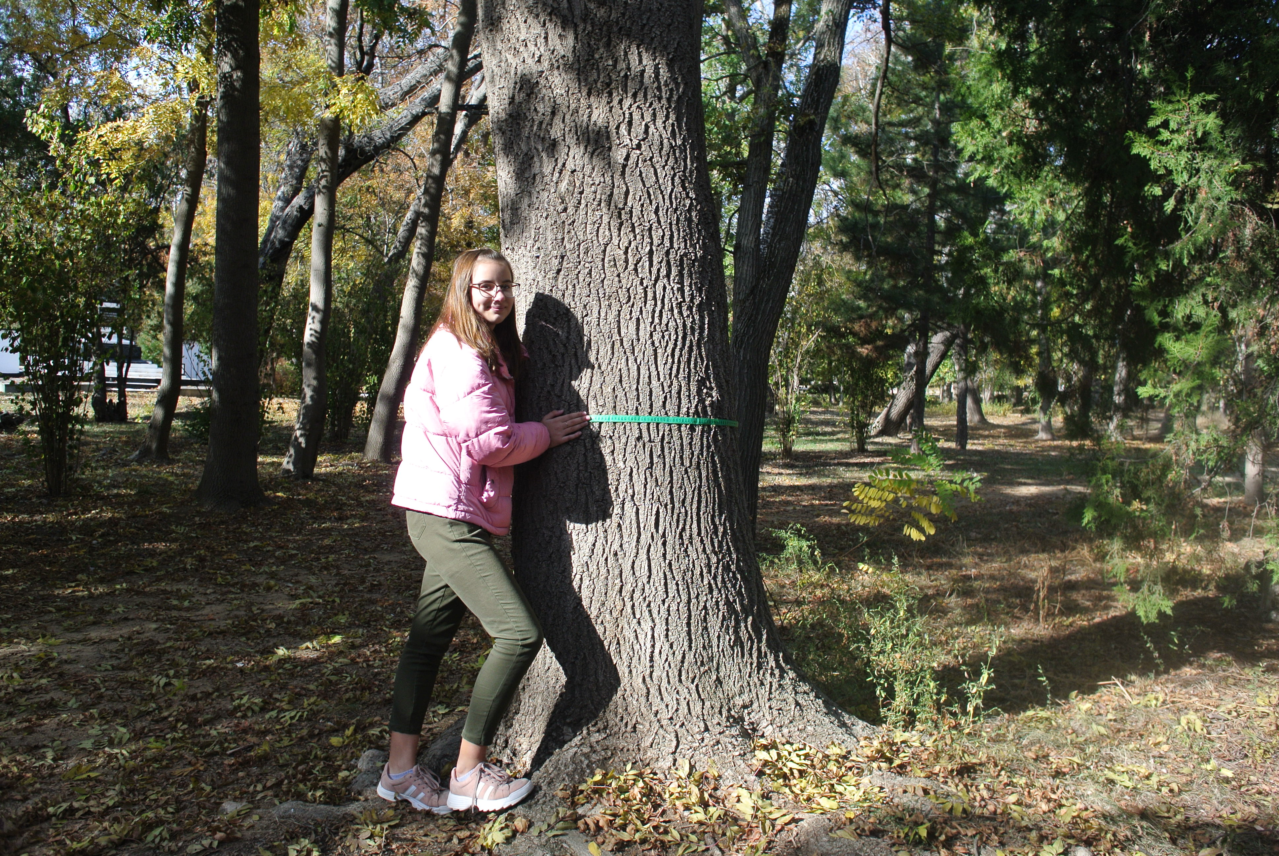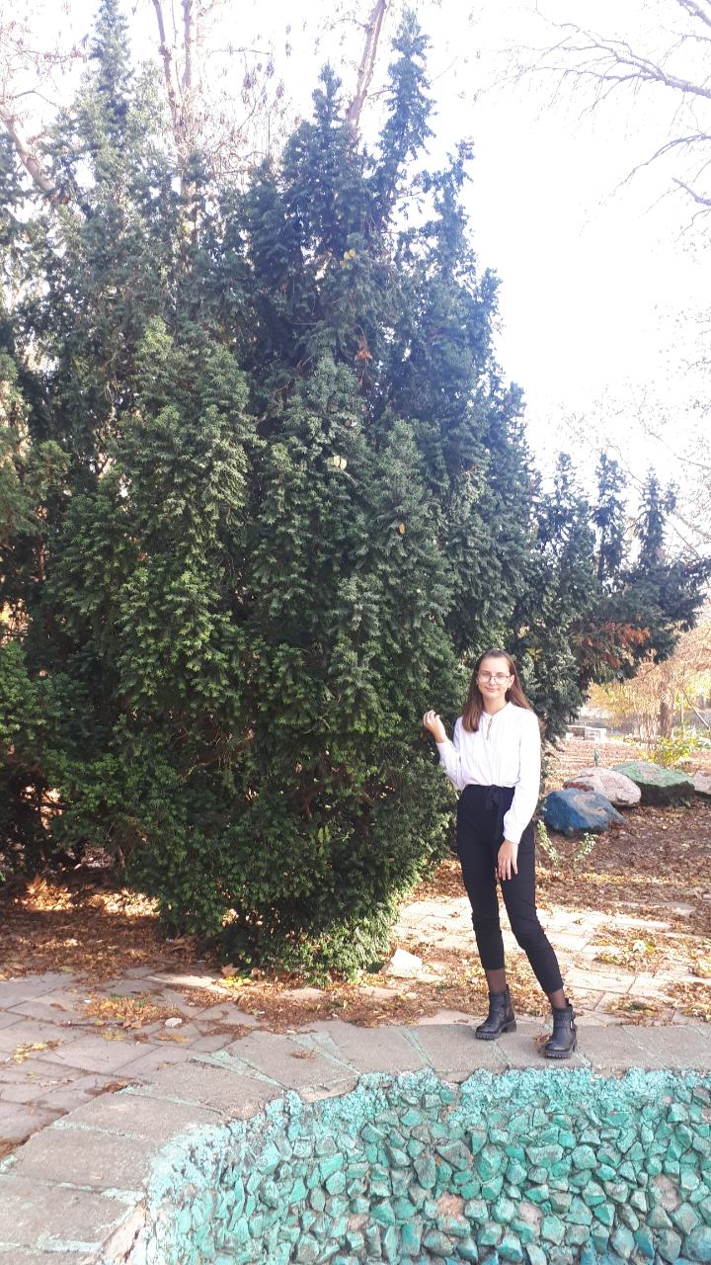
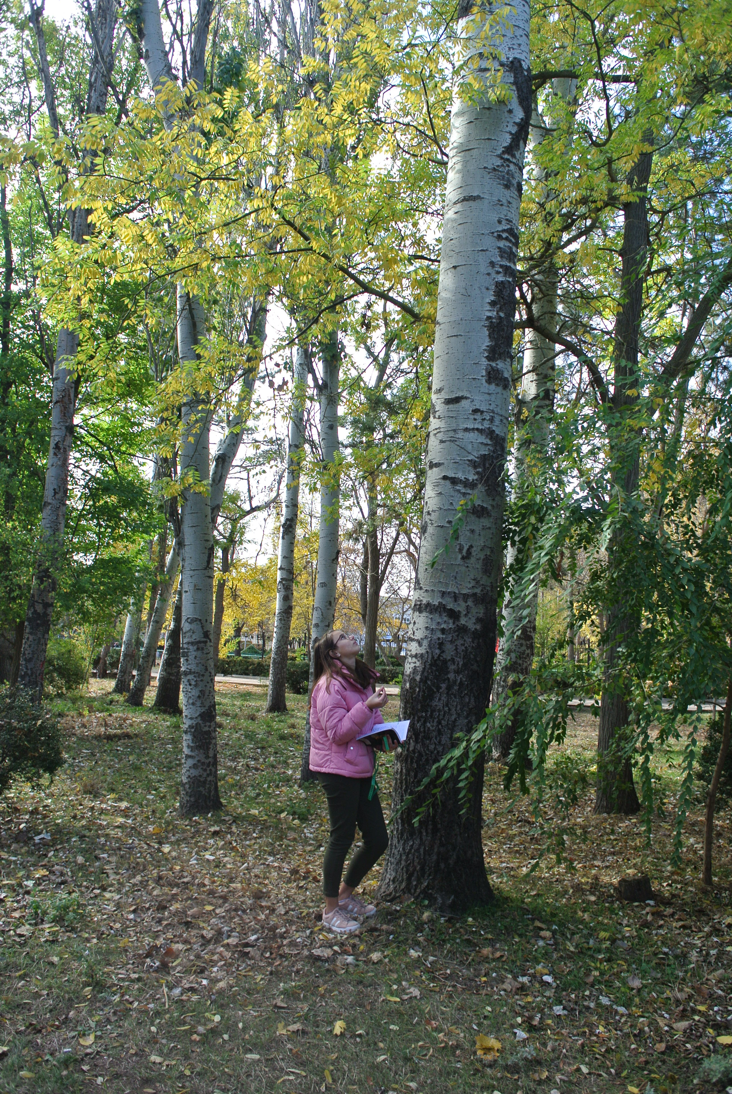
Фото 1-3. Экологическая оценка особо ценных видов растений Сакского парка
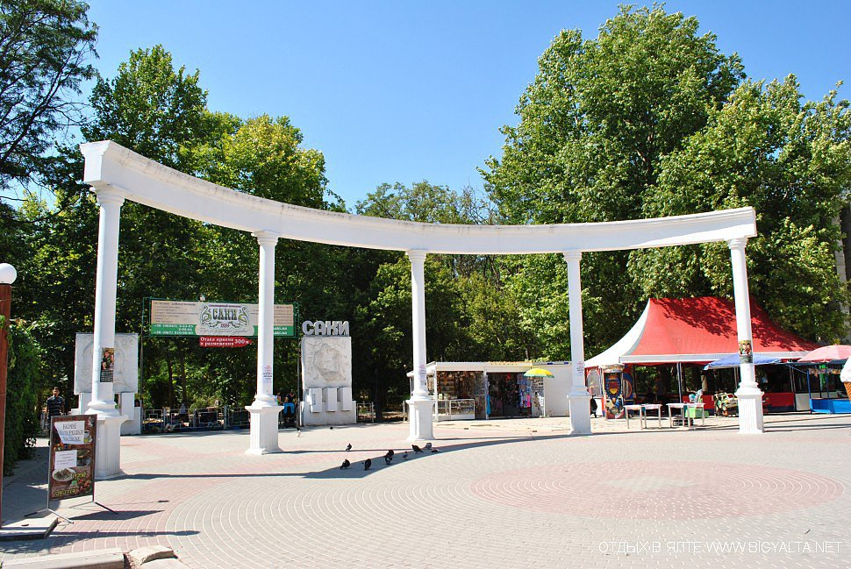
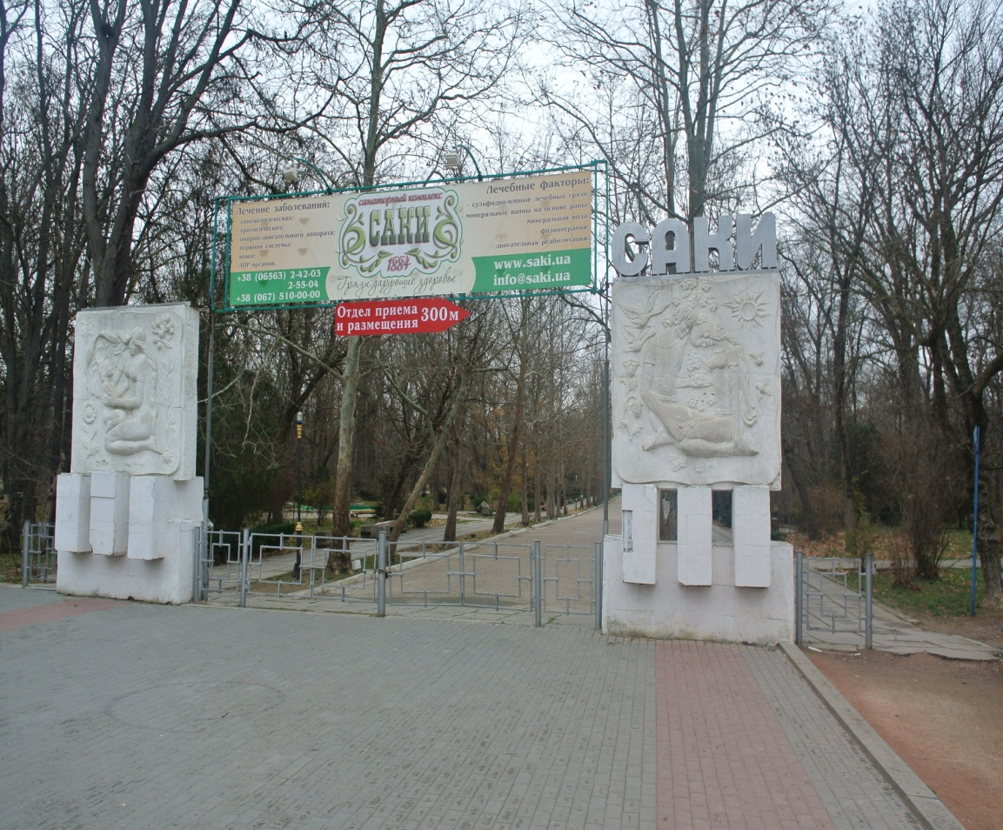
Фото 4,5 Главный вход в парк
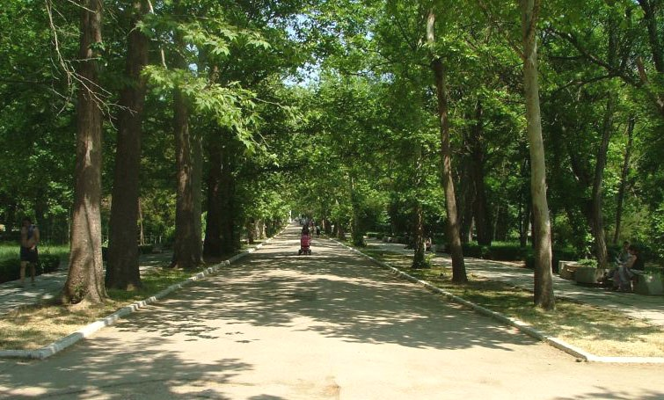
Фото 6. Платановая аллея
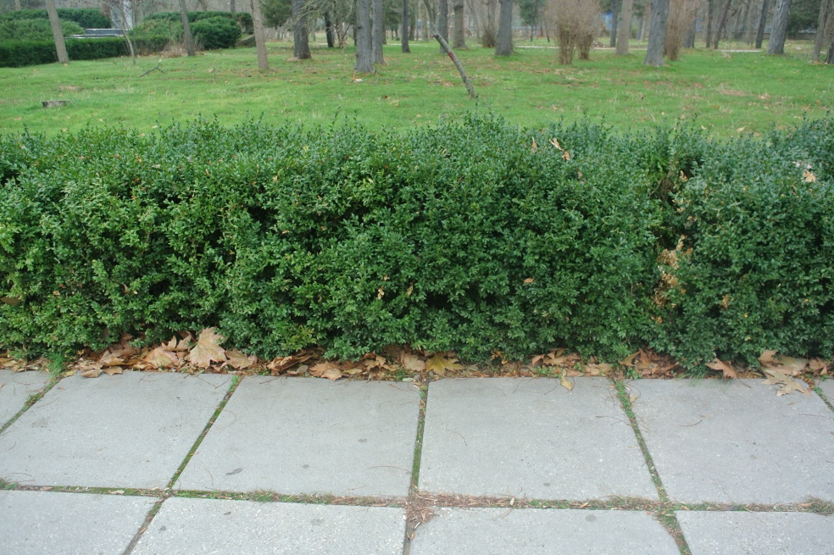
Фото 7. Самшит вечнозеленый (Buxus sempervirens)

Фото 8. Текома (Tecoma)
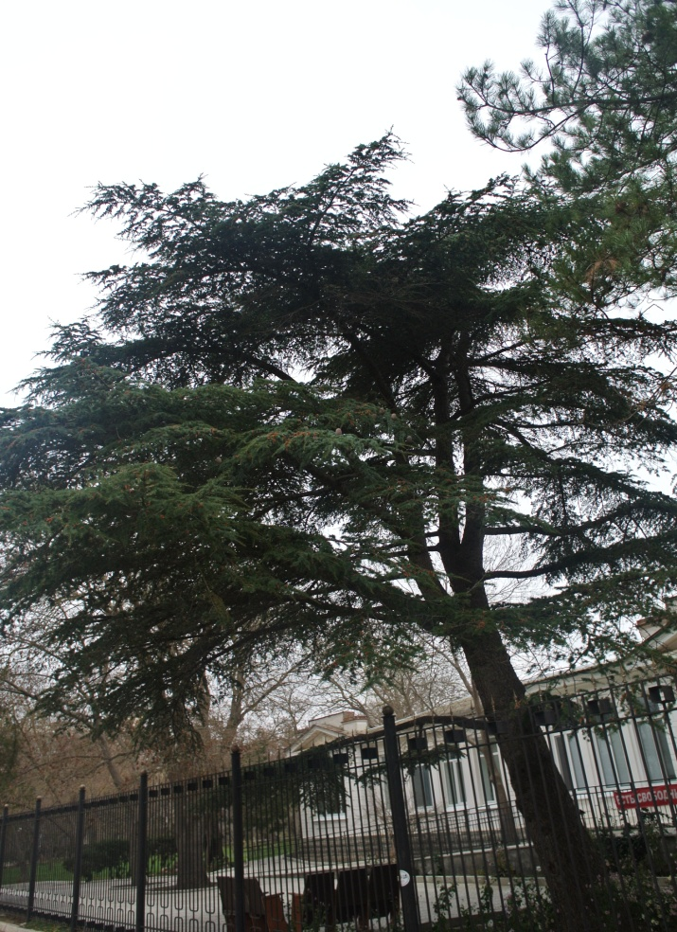
Фото 9. Кедр ливанский (Cedrus libani )
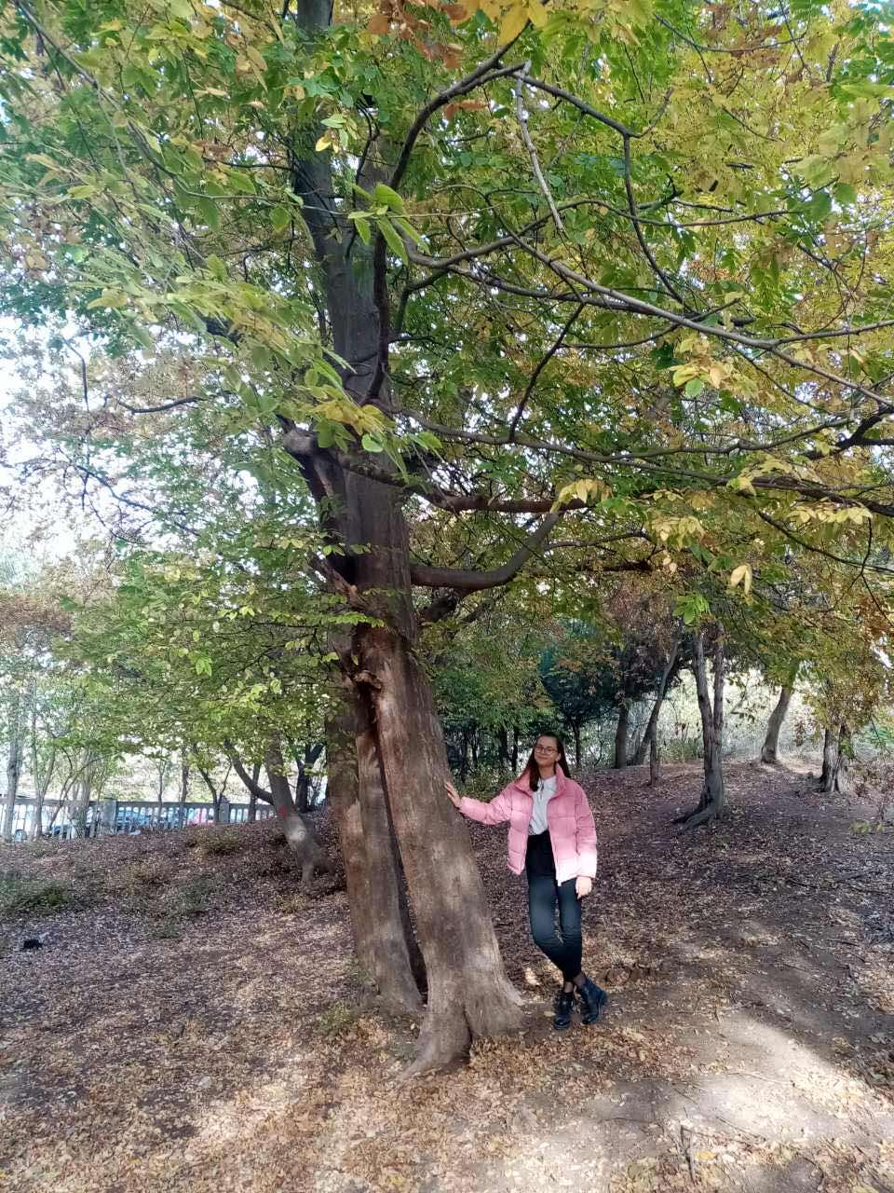
Фото 10. Дзельква грабоолистная
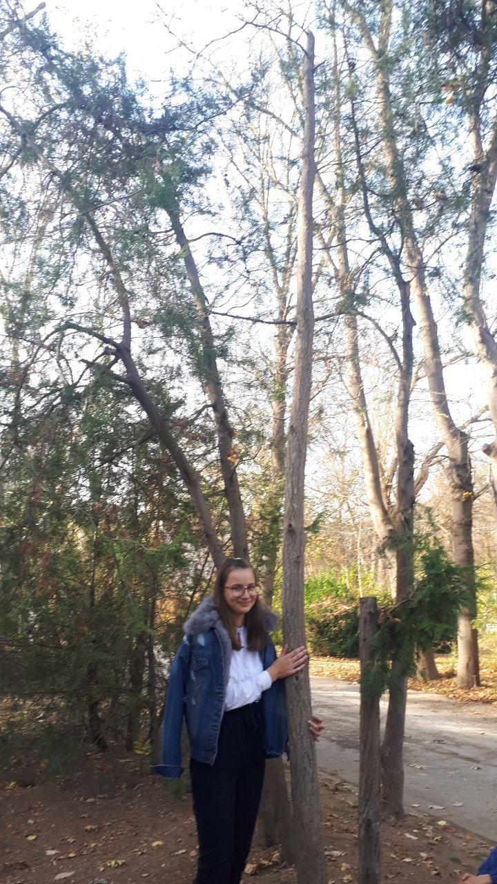
Фото 11. Гингко двулопастный
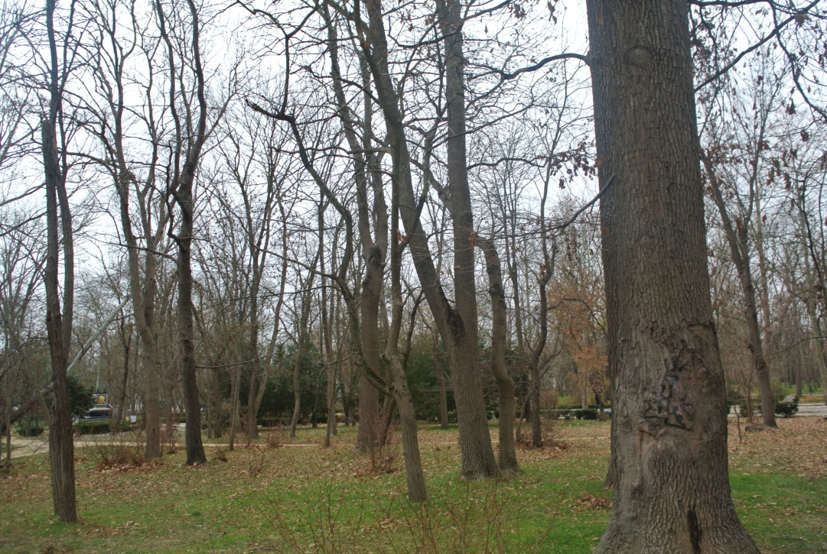
Фото 15. Дубовая поляна
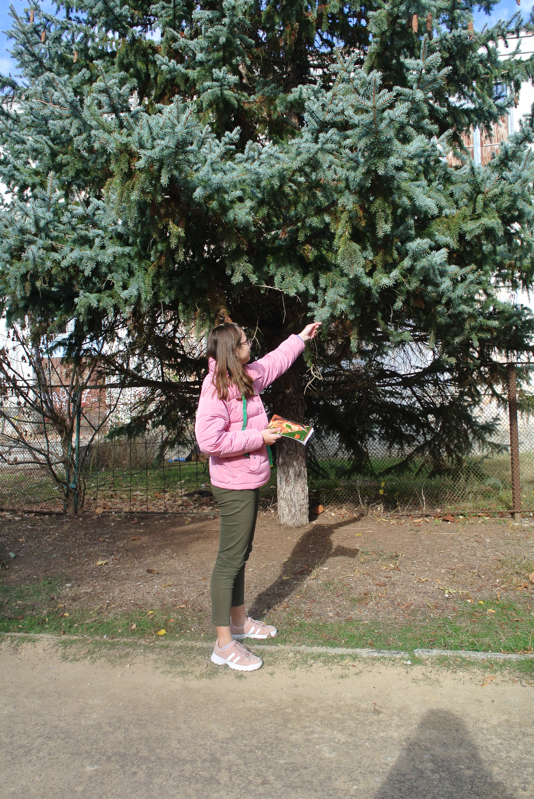
Фото 16. Ель голубая(Picea pungens)
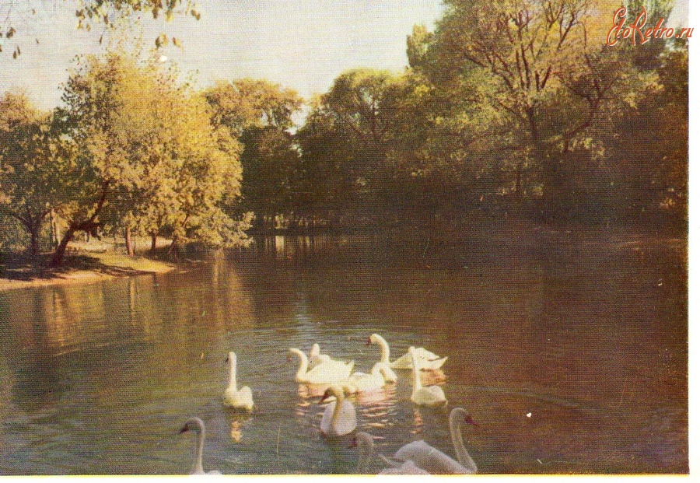
Фото 17. Лебединое озеро (1965г.)
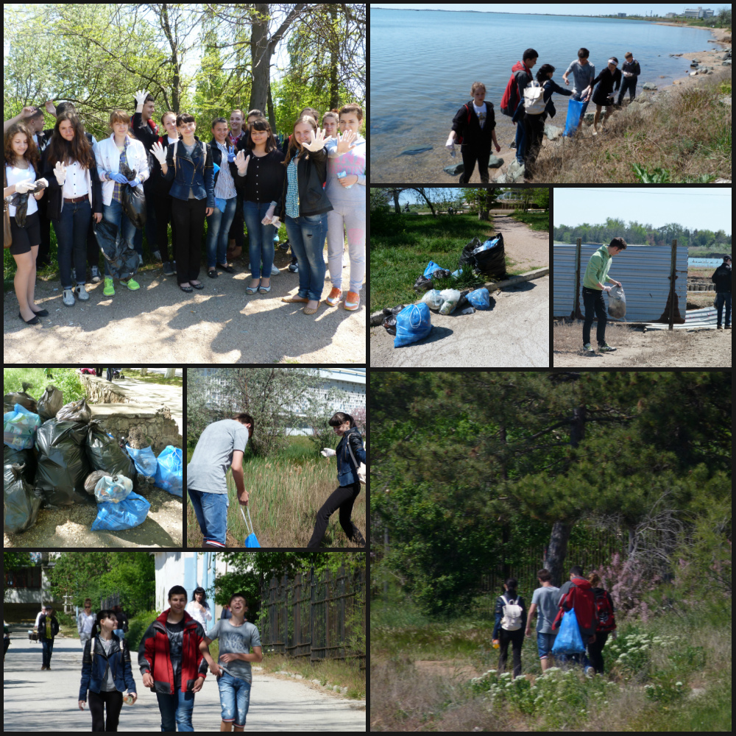
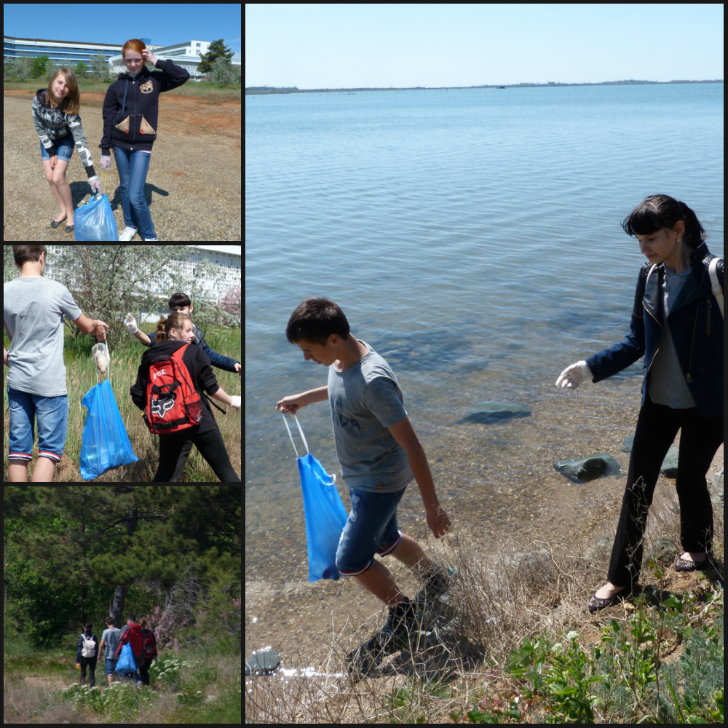
Фото 18,19. Экологическая акция «Чистый берег»

